Все дети рождаются гениями,
а мы тратим первые шесть лет
их жизни на то, чтобы
лишить их этой гениальности

Бакминстер Фуллер

Анализ работы методического объединения педагогов-психологов Красногвардейского района с одаренными и способными детьми

Выступление подготовила
руководитель РМО педагогов-психологов
Беляева Н.С.

Одаренность — это системное, развивающееся в течение жизни качество психики, которое определяет возможность достижения человеком более высоких (необычных, незаурядных) результатов в одном или нескольких видах деятельности по сравнению с другими людьми.

Одаренный ребенок – это ребенок, который выделяется яркими, очевидными, иногда выдающимися достижениями в том или ином виде деятельности

Способный ребенок – это ребенок, который обладает способностью в какой либо сфере и развивает ее.



Родившийся ребенок – это сокровище, мощный генетический потенциал.
В каждом обычном ребенке содержится потенциал примерно десяти гениев, таких как Леонардо да Винчи, Моцарт, Эдисон и другие.
Меняется жизнь – меняется школа, чем быстрее меняется школа, тем быстрее и основательнее изменения в жизни. Вызов времени требует инноваций.
Одаренные дети – главное национальное богатство, основа будущих успехов государства во всех сферах жизни, залог процветания.
Одно из главных направлений работы школы – создание условий для оптимального развития одаренных детей, включая тех, чья одаренность в настоящий момент может быть еще не проявившейся, а также просто способных детей.
Работа с одаренными, способными детьми в школе может быть реализована только в рамках общешкольной программы, и работа психолога – составная часть этой программы.

Целью психологического сопровождения является – содействие в выявлении, поддержке и развитии одаренных, способных детей, их самореализации, профессиональном самоопределении, сохранении психологического и физического здоровья.

Поэтому Методическое Объединение педагогов - психологов ставит следующие задачи:
Задачи:
- Выявление школьников требующих особого маршрута сопровождения;
- Содействие формированию позитивной Я-концепции (самоотношения, самоуважения, самопринятия);
- Развитие эмоциональной устойчивости, формирование навыков самореализации, преодоления стресса, поведения в экстремальных ситуациях (конкурсах, олимпиадах, экзаменах);
- Содействие социализации, формированию коммуникативных навыков;
- Предупреждение изоляции одаренных детей в группе сверстников;
- Формирование адекватной самооценки одаренных детей;
- Повышение психологической компетентности педагогов в работе с одаренными детьми;
- информирование родителей о методах и способах воспитания одаренного ребенка.

Одаренность зависит от личностной направленности, основной жизненной позиции, индивидуальности. Каждый ребенок неповторим, но существует довольно много черт, характерных для большинства одаренных детей. Различают следующие виды одаренности:

Виды одаренности
- Общая (интеллектуальная одаренность);
- Художественная одаренность(искусство, литература, музыка, прикладное искусство);
- Психомоторная (спортивная) одаренность;
- Социальная одаренность

- Интеллектуальная одаренность — способность анализировать, мыслить, сопоставлять факты. Интеллектуальные дети в семье — «умники» и «умницы», а в школе — отличники, но среди них есть такие, которые учатся на «отлично» только по од ному-двум предметам и не успевают по другим.
Интеллектуальная одаренность (по М. А. Холодной) — состояние индивидуальных психологических ресурсов (в первую очередь умственных), которое обеспечивает возможность творческой интеллектуальной деятельности, т. Е. деятельности, связанной с созданием субъективно и объективно новых идей, использованием нестандартных подходов в разработке проблем, чувствительностью к ключевым, наиболее перспективным линиям поиска решений в той или иной предметной области, открытостью любым инновациям и т. Д.
Интеллектуальную одаренность связывают с высоким уровнем интеллектуального развития.

- «Художественная» одаренность− музыкальная, изобразительная, сценическая. Художественная одаренность подразумевает высокие достижения в области художественного творчества и исполнительского мастерства в музыке, живописи, скульптуре, драматургии (театре).

- Психомоторная (спортивная) одаренность - определяет исключительные спортивные способности. Психомоторные способности тесно связаны со скоростью, точностью и ловкостью движений.

- Социальная одаренность - это исключительная способность устанавливать зрелые, конструктивные взаимоотношения с другими людьми. Социальная одаренность выступает как предпосылка высокой успешности в нескольких областях. Она предполагает способности понимать, любить, сопереживать, ладить с другими. Эти особенности позволяют быть лидером, то есть проявлять лидерскую одаренность, которую можно рассматривать как одно из проявлений социальной одаренности.

Работа педагогов-психологов с одаренными и способными обучающимися школы проводится по следующим направлениям:

- диагностическая;
- коррекционно-развивающая;
- консультативно-просветительская;
- организационно-методическая

Для реализации намеченных задач педагог-психолог применяет различные формы работы:
- психодиагностические методики,
- анкетирование,
- коррекционно-развивающие занятия с элементами тренинга,
- развивающие игры,
- групповые и индивидуальные консультации,
- круглые столы,
- родительские собрания,
- педагогические советы.

Одна из главных направлений в работе с одаренными детьми, является их выявление. И оно начинается уже в начальной школе, на основе наблюдений психологических особенностей, речи, памяти, логического мышления. Дальше идет анализ и диагностика потенциальных возможностей детей.

В начальной школе нами используются следующие диагностики:

Психолого-педагогическое сопровождение одаренных детей в начальной школе:
- Отслеживание уровня развития творческого потенциала личности по методикам Векслера, Равенна;
- использование тестов на выявление творческих способностей (например, тест Торренса);
- использование шкалы Рензулли—Хартмана для оценки психиологической характеристики одаренных учащихся (интеллектуальные умения, мотивация, креативность);
- диагностики склонностей ребенка, разработанной А.И. Савенковым «Карта интересов младших школьников»;
Выявление детей, имеющих специальные способности (музыкальные, изобразительные, физические и т. п.), проводится на основании опросов родителей, учителей, анализа продуктов деятельности во внеурочное время. Возможно также предъявление теста-анкеты А. де Хаана и Г. Кафа.
При проведении социометрии в классах начальной школы, педагог-психолог обращает внимание на социальный статус ребенка в классе. Часто одаренные дети в начальной школе являются и лидерами, что может вызвать неприязнь других детей. Поэтому педагог-психолог при проведении групповых занятий в классе или психологических игр по развитию сплоченности коллектива, формированию коммуникативных навыков, планирует совместные занятия одаренных детей с другими детьми.

Психолого-педагогическое сопровождение одаренных детей в средней школе:

- Диагностика интеллекта 5 класс ГИТ.
- Диагностика 8, 9 классов Штур-2
-Уровень притязаний и самооценки.
-Эмоциональное отношение к учению.
-Тесты Голлонда, Торренса.
Тренинги:
- По мотивам выбора. Тренинговая игра «Взгляд в будущее».
- Тренинги личностного роста.
- Тренинги Л.Ф. Тихомировой по пособию «Развитие интеллектуальных способностей школьника» (по развитию мышления, внимания, памяти).
- Педагогическая диагностика уровня развития творческого потенциала личности ребенка (по А. И. Савенкову).
- Занятия практического курса по формированию успешности ученика «Сам себе учитель» Галеевой Н.Л.

Психолого-педагогическое сопровождение одаренных детей в старшей школе:
- Диагностика АСТУР.
- Уровень притязаний и самооценки.
- Эмоциональное отношение к учению.
- Тренинги эффективного поведения, личностного роста, по подготовке к ЕГЭ, общения, мотивации.
- Тренинги Л.Ф. Тихомировой по пособию «Развитие интеллектуальных способностей школьника».
- Диагностика уровня развития творческого потенциала личности.

По результатам проведенных диагностических исследований педагогами-психологами, выявлена следующая статистика:

Интеллектуально одаренные обучающиеся ОУ Красногвардейского района – 257 человек

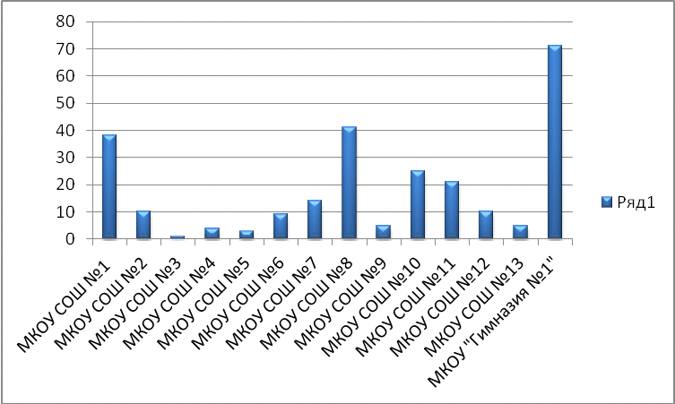

Художественно одаренные обучающиеся ОУ Красногвардейского района – 274 человека

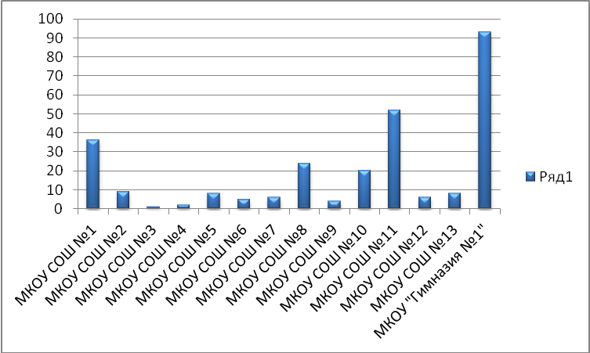

Спортивная одаренность обучающихся ОУ Красногвардейского района – 241 человек
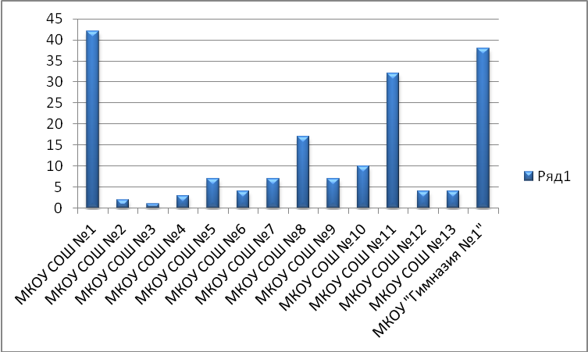

Социально одаренные обучающиеся ОУ Красногвардейского района – 64 человека

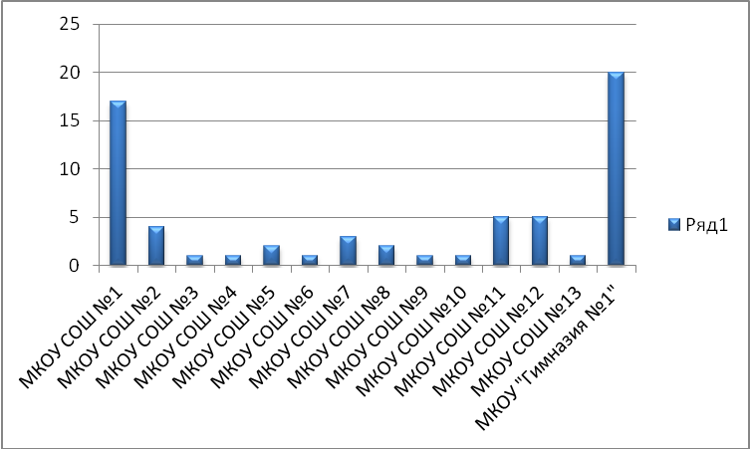

На каждого одаренного обучающегося с 4 по 11-й класса ведется и заполняется «Карта – профиль одаренного ребенка», в которой фиксируются сведения о ребенке, данные диагностических обследований, рекомендации по психолого-педагогическому сопровождению учащегося. Так же с целью повышения эффективности работы с данной категорией учащихся на каждого ребенка готовятся психолого-педагогические характеристики индивидуальных особенностей развития.

Карта – профиль одаренного ребенка

- Общие сведения о ребенке
Ф.И.О. ______________________________________________________________________________
Дата рождения _____________________
Год поступления в школу ____________
Жизненные обстоятельства:
Состав семьи __________________ Жилищные условия _______________________ Материальные условия ____________________
- Характеристика индивидуально-психологических особенностей личности:
- способности: 2. черты характера:
литературные психомоторные принципиальность доверчивость чувство юмора
математические артистические нетерпимость сдержанность прямолинейность
художественные технические упорство оптимизм уступчивость
педагогические музыкальные ответственность любознательность самостоятельность

Уровни развития | 4класс | 5класс | 6класс | 7класс | 8класс | 9класс | 10класс | 11класс
3. Интеллектуальное
Память
Внимание
Мышление
-анализ
-синтез
-обобщение
-сравнение
-классификация
Типы интеллекта
-вербальный
-математический
-пространственный
-общий
Функциональная ассиметрия головного мозга
Уровень обучения
ОУН общий
-интеллектуальные
-организаторские
-коммуникативные
Креативность
-скорость
-беглость
-гибкость
-оригинальность
5.Мотивация
-уровень
-повышенный познавательный интерес к предметам:
-стимулирующие факторы
-негативные факторы
6.Социометрия
7.Темперамент
8.Самооценка
9.Тревожность
10.Сферы проявления одаренности
-интеллектуальная
-академические достижения
-творчество
-общение и лидерство
-худ.деятельность
-двигательная

Выводы:
Наиболее выраженная одаренность ребенка ______________________________________________________________________________________________________________________
Мы все хотели бы, чтобы наши дети добились успехов в жизни, проявили свои таланты и совершенствовали их. Тем не менее, мы часто встречаем талантливых, творческих людей, которые так и не смогли полноценно использовать свои возможности, и людей со средними способностями, но с огромной верой в себя и высокой работоспособностью, добившихся значительных результатов в жизни. Учитель или окружающая культура не создают человека. Они не рождают в нем способности любить или быть любопытным, философствовать или творить. Скорее, они дают возможность, благоприятствуют, побуждают, помогают тому, что существует в зародыше, стать реальным и актуальным. Последнее в наших силах, и мы должны всемерно помогать растущей личности раскрыть, развить свои способности.

Нет волшебства, нет чуда никакого,
Искусство начинается с простого-
К душе ребенка ключик подобрать,
Чтоб смог он целый мир нарисовать…
увидеть синеву в глазах небес,
Платком акриловым укутать зимней лес,
Смотреть на радугу наследницу дождя
И в этой радуге увидеть вдруг… себя!



